Związek Miast Polskich  Zaproszenie  23 czerwca 2022 r. | 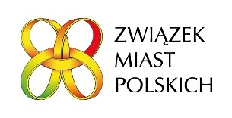

Zapraszamy na wydarzenia na stoisku polskich miast na WUF
oraz na obrady Zgromadzenia Ogólnego ZMP i Rady UMP
na temat Krajowej Polityki Miejskiej
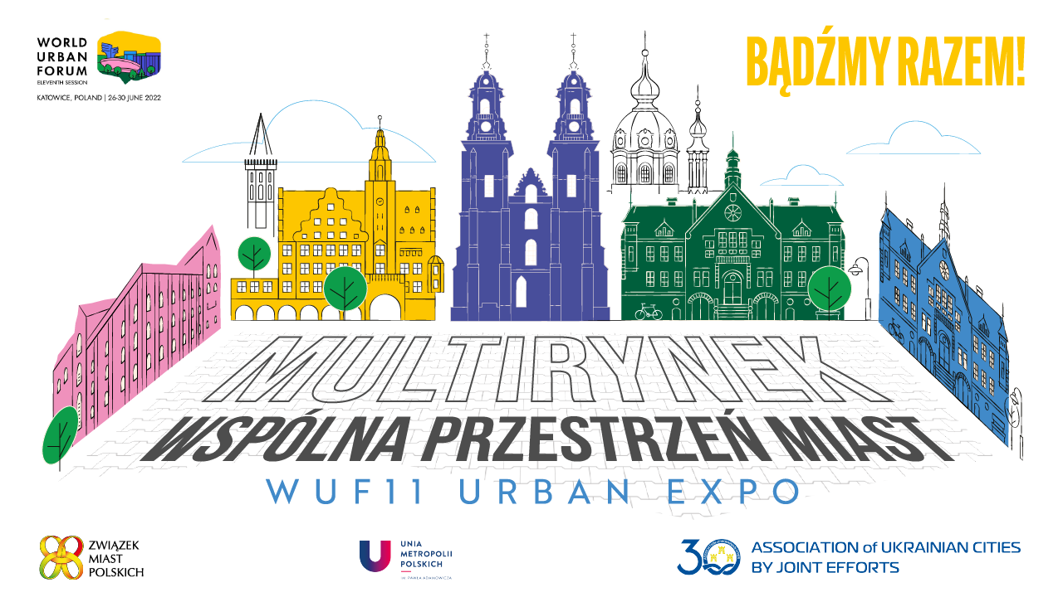

W ramach Światowego Forum Miejskiego (WUF) od 26 do 30 czerwca w Katowicach organizacje samorządowe - Związek Miast Polskich, Unia Metropolii Polskich oraz Związek Miast Ukrainy - przygotowały wspólne stoisko dla miast z bogatym programem wydarzeń.
Wspólna przestrzeń miast w strefie URBAN-EXPO, na wzór greckiej AGORY, ma być centrum, wokół którego toczyć się będzie konferencyjne życie miast.

11. Światowe Forum Miejskie (WUF) to wydarzenie, które po raz pierwszy odbywa się w tej części Europy i gromadzi przedstawicieli miast, świata nauki i biznesu oraz organizacji pozarządowych, zainteresowanych tematami miejskimi i zaangażowanych w kreowanie rozwoju miast. Przez pięć dni WUF będzie można uczestniczyć nie tylko w licznych wydarzeniach głównego programu, ale także spotkać się we wspólnej przestrzeni.

W trakcie trwania WUF 28 czerwca (wtorek) w godzinach od 9.00 do 12.00 w Muzeum Śląskim (Sala Audytoryjna - poziom -4, ul. T Dobrowolskiego 1 - Katowicka Strefa Kultury).odbędą się wspólne obrady Zgromadzenia Ogólnego Związku Miast Polskich i Rady Unii Metropolii Polskich w całości poświęcone oficjalnie ogłoszonej nowej Krajowej Polityce Miejskiej. Tym spotkaniem rozpoczynamy otwartą debatę na temat jej wdrażania, z udziałem ministra FIPR Grzegorza Pudy oraz przedstawicieli innych resortów. Główne tematy to: planowanie przestrzenne, transport lokalny, środowisko miejskie i finansowanie rozwoju miast. Ważnym punktem tego wydarzenia będzie ceremonia poświęcona Planowi Działań dla Miast – tzw. WUF legacy (polskiemu dorobkowi WUF11). Nastąpi wówczas podpisanie się miast pod Planem Działań dla Miast (PDM) i wręczone zostaną miastom certyfikaty PDM. Więcej w załączonym programie Zgromadzenia Ogólnego ZMP i Rady UMP i TUTAJ.

Zapraszamy na nasze stoisko reprezentantów środowiska samorządowego, organizacji pozarządowych, urzędników, aktywistów miejskich, czyli wszystkich tych, którym zależy na rozwoju miast. Przygotowany został bogaty program wypełniony ciekawymi seminariami, wystąpieniami, briefingami i dyskusjami. Wspólna przestrzeń miast będzie dostępna od poniedziałku, 27 czerwca od godz. 12.00 do ostatniego dnia Forum, tj. do 30 czerwca.

Polecamy szczególnie panele na temat: polityki integracyjnej miast (27.06, godz. 14.15), monitorowania rozwoju miast (27.06, godz. 15.30), Porozumienia „Ciepło i prąd z odpadów komunalnych” (29.06, godz. 9.15), zielonej przyszłości miast przemysłowych (29.06, godz. 11.45), Green Cities – Zielona Transformacja miast (29.06, godz. 14.00), Quo vadis. Social media? (29.06, godz. 16.30) oraz Old is the new sexi! Co Wesoła znaczy dla Krakowa (30.06, godz. 9.00). Więcej w załączonym Programie wydarzeń na stoisku miast.

Podczas Światowego Forum Miejskiego gościmy w Katowicach na wspólnym stoisku i na obradach Forum delegację Związku Miast Ukrainy, a wśród niej najprawdopodobniej przedstawicieli podkijowskiej Buczy, Melitopola, Dnipro, Żytomierza oraz 7 innych miast, a także Biura Związku. Wtorek, 28 czerwca, będzie na wspólnym stoisku Dniem Ukraińskim. O godzinie 12:15 tego dnia planujemy spotkanie naszych gości z Ukrainy z przedstawicielami polskich miast, w tym zwłaszcza miast partnerskich.

Specjalnie dla mediów organizujemy też briefingi prasowe na stoisku miast, chcąc ułatwić Państwu spotkanie z samorządowcami i ekspertami obecnymi na naszym stoisku:
- 27.06 (poniedziałek) godz. 13.30 – Briefing prasowy prezydentów i burmistrzów polskich miast na temat problemów i oczekiwań od nowej Krajowej Polityki Miejskiej;
- 28.06 (wtorek) godz. 9.00 – Briefing prasowy delegacji Związku Miast Ukrainy;
- 29.06 (środa) godz. 13.00 – Briefing prasowy – Finansowanie zielonych miast i ochrony środowiska miejskiego (z udziałem przedstawicieli MFiPR, NFOŚiGW, BOŚ, PFR);
- 30.06, (czwartek) godz. 12.30 – Briefing prasowy – Wybory samorządowe 2023.
Briefingi będą transmitowane również na profilu ZMP na Facebooku.

Udział w WUF 11 jest bezpłatny, ale – ze względów logistycznych i bezpieczeństwa - obowiązuje internetowa rejestracja. Wszystkie wydarzenia, w tym seminaria i spotkania merytoryczne, organizowane wspólnie przez ZMP i UMP od 27 do 30 czerwca w przestrzeni na terenie WUF, w strefie URBAN-EXPO, są dostępne TYLKO dla osób zarejestrowanych. Wyjątkiem jest Muzeum Śląskie, gdzie nie obowiązuje ta rejestracja.
Link do rejestracji, która trwa jeszcze do 25 czerwca, na stronie: https://wuf.unhabitat.org/
Zapraszamy i do zobaczenia w Katowicach!

W załączeniu:
- Program Zgromadzenia Ogólnego ZMP i Rady UMP
- Program wydarzeń na stoisku miast
- Mapki
- Grafiki do wykorzystania

Kontakt: Joanna Proniewicz, rzeczniczka prasowa Związku Miast Polskich, joanna.proniewicz@zmp.poznan.pl, tel. 601 312 741

